EXT202-J
减量控制器说明书

©2018，深圳市安普测控科技有限公司，版权所有。
未经深圳市安普测控科技有限公司许可，任何单位和个人不得以任何形式或手段复制、传播、转录或翻译为其他语言版本。
因我公司的产品一直在持续的改良及更新，故我公司对本手册保留随时修改不另行通知的权利。为此，请经常访问公司网站，以便获得及时的信息。
公司网址：http://www.szamp.cn/

本产品执行标准：
GB/T 7724-2008<电子称重仪表>国家标准
JJF1624-2017<数字称重显示器（称重指示器）>型式评价大纲
JJG649-2016 数字称重显示器（称重指示器）检定规程



目录
一. 基本信息 1
1.1. 特性与规格 1
1.2. 前面板 3
1.3. 接线端口 4
1.3.1. 传感器接线方法 6
1.3.2. 开关量接线方法 7
1.3.3. 串口接线方法 8
1.4. 安装尺寸 9
二. 功能菜单 10
2.1. 重量标定 10
2.1.1. 重量标定流程 12
2.1.2. 快捷标定零点 13
2.1.3. 快速校准功能 13
2.1.4. 标定注意事项 13
2.2. 基本称重参数 13
2.3. 减量秤参数 15
2.3.1. 模式相关 15
2.3.2. 小投点动 16
2.3.3. 运行监控 17
2.3.4. 参数密码 18
2.4. 配方设置 18
2.4.1. 配方号 18
2.4.2. 目标值 18
2.4.3. 时间设置 19
2.4.4. 拍袋设置 20
2.4.5. 落差修正 22
2.4.6. 超欠差检测 23
2.4.7. 加料模拟量 23
2.4.8. 参数密码 24
2.5. 开关量 25
2.5.1. 输入开关量 25
2.5.2. 输出开关量 26
2.5.3. 开关量测试 27
2.5.4. 参数密码 28
2.6. 累计数据 28
2.6.1. 批次与累计 29
2.6.2. 配方累计 29
2.6.3. 参数密码 30
2.7. 通信接口 31
2.7.1. 串口1设置 31
2.7.2. 串口2设置 31
2.7.3. 参数密码 31
2.8. 逻辑编程 32
2.8.1. 逻辑输出时序图 34
2.8.2. 举例说明 36
2.9. 模拟量 38
2.9.1. 模拟量标定 38
2.9.2. 参数密码 40
2.11. 系统 41
三. 工作流程及功能说明 42
3.1. 减量秤基本结构 42
3.2. 减量秤工作流程 43
3.3. 配料模式工作流程 46
四. 报警信息 49
五. 常见故障排查 51
附录 53

基本信息

特性与规格
EXT202-J是一款针对工业称重设计的减量法定量控制器。控制器具有体积小巧、性能稳定、接口丰富的特点。支持批次设置，具有夹松袋控制功能，自动判断稳定后进行减量控制过程，根据料斗重量进行供料控制。具有多达15位数的累计值存储，并且20组配方分别具有单独的配方累计数据。用户还可以配合使用我厂编制的中文触摸屏界面，以进一步增加产品的易用性。
EXT202-J有如下基本特性：
- 自动减量定量控制
- 工作电压：DC24V
- 称重通道：单通道
- 传感器：DC5V/4-6线制电阻应变桥式称重传感器
- 开关量：3输入/5输出
- 通信接口：串口RS485、串口RS232，支持Modbus-RTU协议。
- 选配，如下两种形式可二选一：
- 选配模拟量输出：一路模拟量（可选配电压或电流）输出接口。
- 选配串口：可选配增加一路串口(RS485或RS232)。
- 安装方式： DIN35卡扣式安装

详细技术规格如下：
传感器激励 | DC5V±10%/120mA驱动电流/可并接8个350Ω规格的传感器
适应传感器灵敏度 | 2mV/V或3mV/V
输入信号范围 | 0～15mV
输入灵敏度 | 0.5uV/d
非线性 | 0.02%FS（3mV/V时）
零点漂移 | ＜0.5μV/℃
增益漂移 | ＜10PPM/℃
AD转换速率 | 120次/秒
最高显示分辨率 | 1/100000
产品精度等级 | 
工作电压 | DC24V（18V～30V兼容）
产品功耗 | ＜5W
工作温度 | -10℃~45℃
储存温度 | -20℃~60℃
湿度 | 90%RH以内（无凝露）

前面板
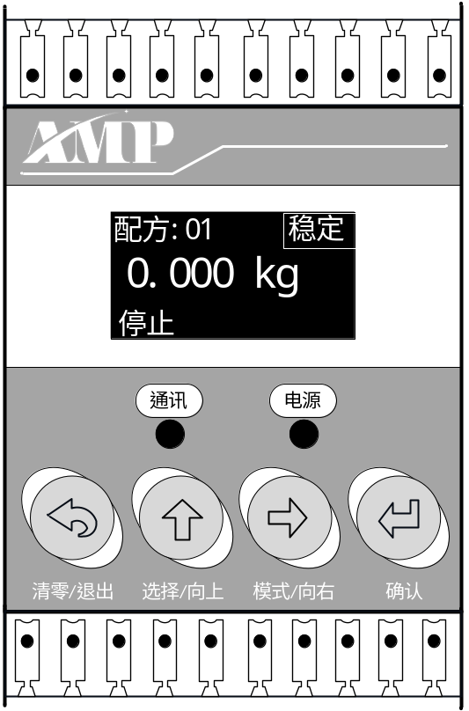
仪表前面板由液晶显示，2个指示灯和4个按键组成。
说明如下：
指示灯
通讯 | 当串口收到指令并响应后指示灯亮一次
电源 | 通电长亮
按键
清零/退出 | - 菜单界面按键一次退出到上一级菜单。  - 待机状态按键一次执行清零操作。  - 待机状态长按执行标定零点操作。  - 数值输入界面，长按清除输入数据。  - 有报警信息时可清除报警。
选择/向上 | - 菜单及选择界面，向上移动光标。  - 数值输入界面，使闪烁数字加1。
模式/向下 | - 菜单及选择界面，向下移动光标。  - 数值输入界面，向右移动闪烁光标。
确认 | - 菜单及选择界面，确认进入当前选项。  - 数值输入及选项界面，确认保存当前数据。

接线端口
控制器有“模拟量”、“串口通信”和“网口通信”三种扩展板供选择。
1.选配模拟量时接线端口如下图所示：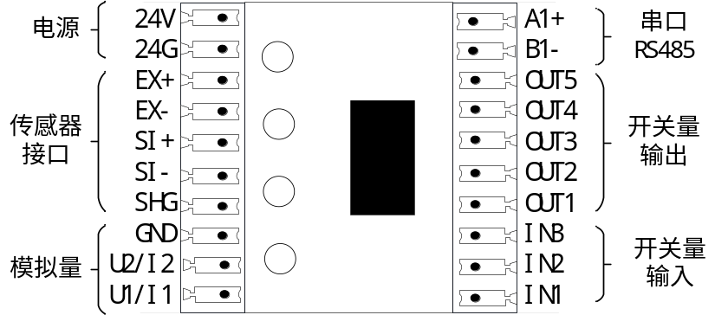

2. 选配串口通信时接线端口如下图所示：
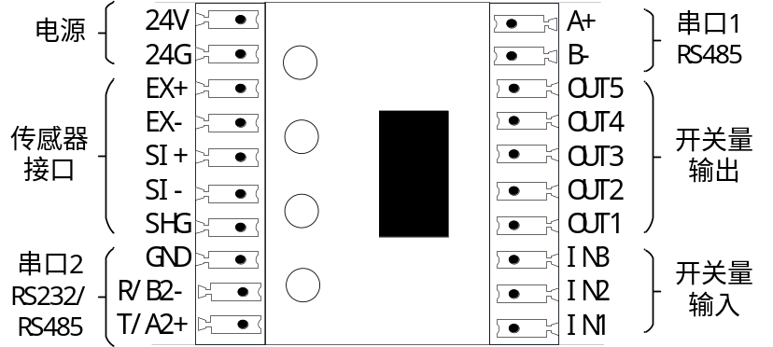
3.选配网口接线端口如下图所示：
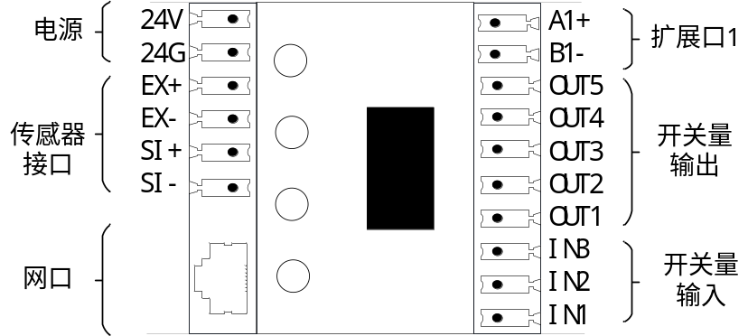

接线端口说明如下：
类别 | 接口 | 说明
电源 | 24V | DC24V电源正
电源 | 24G | DC24V电源负
传感器  接口 | EX+ | 传感器激励正
传感器  接口 | EX- | 传感器激励负
传感器  接口 | SI+ | 传感器信号正
传感器  接口 | SI- | 传感器信号负
传感器  接口 | SHG | 传感器屏蔽线
串口1  (RS485) | A1+ | RS485 A+
串口1  (RS485) | B1- | RS485 B-
串口2  (RS232/RS485) | T/B2- | 当选配为可调串口2时，RS232为TX，RS485为A+，无选配时无作用
串口2  (RS232/RS485) | R/A2+ | 当选配为可调串口2时，RS232为RX，RS485为B-，无选配时无作用
串口2  (RS232/RS485) | GND | 选配为可调串口2时，可当RS232的GND引脚，无选配时为普通GND引脚
开关量输出 | OUT1 | 开关量输出1 | Q1.运行
开关量输出 | OUT2 | 开关量输出2 | Q2.停止
开关量输出 | OUT3 | 开关量输出3 | Q3.大投
开关量输出 | OUT4 | 开关量输出4 | Q4.中投
开关量输出 | OUT5 | 开关量输出5 | Q5.小投
开关量输入 | IN1 | 开关量输入1 | I1.启动
开关量输入 | IN2 | 开关量输入2 | I2.停止
开关量输入 | IN3 | 开关量输入3 | I3.暂停

传感器接线方法

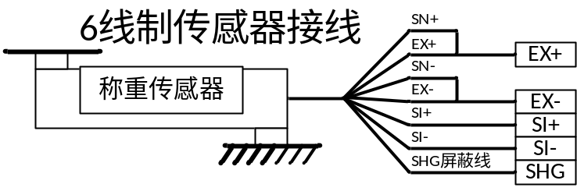

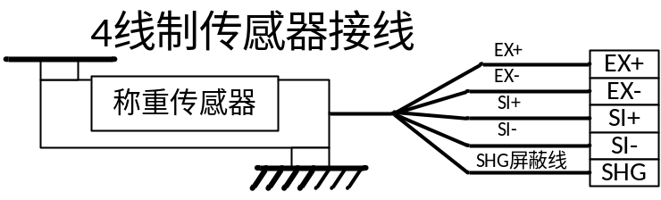

开关量接线方法
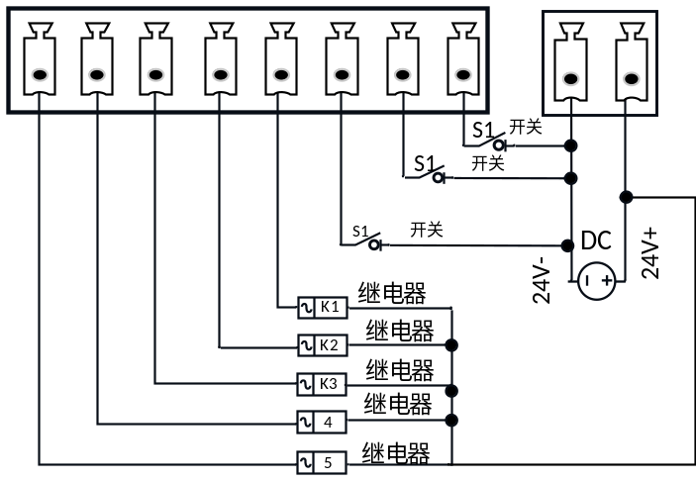
输入开关量驱动的外部电路要满足如下两个要点：
- 外部电路要和控制器共地；
- 外部电路输入低电平时，表示输入有效，否则表示输入无效。

输出开关量驱动的外部电路要满足如下两个要点：
- 外部电路要和控制器共地；
- 开关量输出有效时为低电平。
注意：每一路开关量输出口的驱动能力最大输出500mA，连接负载时请注意负载的功率，超过输出口的驱动能力使用时可能造成开关量输出口损坏。

串口接线方法
RS485接线示意：
仪表1
A+
B-
仪表2
A+
B-
仪表N
A+
B-
电脑/PLC
A+
B-

RS232接线示意：
仪
表
RXD
TXD
GND
电脑
/PLC
RXD
TXD
GND

安装尺寸
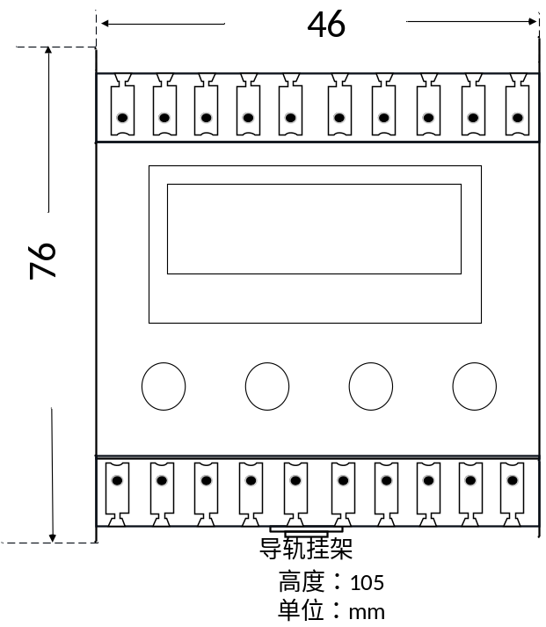

功能菜单
在待机界面下按键可进入功能菜单选择界面，可设置及查看控制器的各个功能配置。主菜单如下表所示：
序号 | 项目 | 说明
1 | 重量标定 | 重量校准相关操作。
2 | 基本称重参数 | 重量采集和处理基本参数。
3 | 减量秤参数 | 功能流程控制相关参数。
4 | 配方参数 | 20组产品配方参数。
5 | 开关量 | 开关量功能定义及端口测试。
6 | 累计数据 | 累计数据及预置批次查看和设置。
7 | 通信接口 | 通信串口相关参数设置。
8 | 逻辑编程 | 逻辑编程相关参数。
11 | 系统 | 参数复位和系统语言选择及版本查看。
每一个项目都有密码功能，可选择是否打开该项目的进入密码。
所有密码出厂默认“000000”。

重量标定
该项目中进行重量校准的相关操作，首次安装使用本产品或者秤体结构有任何的改变，如更换了传感器或称重平台，都应该进行一次重量标定操作，才能确保重量显示准确。
序号 | 参数 | 说明 | 初值
1.1 | 单位 | ①g  ②kg  ③t  选择系统重量显示的单位。 | ②kg
1.2 | 小数点 | ①0  ②0.0  ③0.00  ④0.000  ⑤0.0000  选择系统重量显示的小数点位数。 | ①0
1.3 | 最小分度 | ①1d = 1  ②1d = 2  ③1d = 5  ④1d = 10  ⑤1d = 20  ⑥1d = 50  选择系统重量所能显示的最小分度值。 | ①1d = 1
1.4 | 最大量程 | 设置最大称量范围。  显示重量超过设置的最大量程，则显示重量溢出“OFL” | 100000
1.5 | 传感器测试 | 显示当前传感器输入的电压信号大小。  ADOFL或﹣ADOFL表示当前传感器信号异常。
1.6 | 零点标定 | 清空秤台按确认标定零点。
1.7 | 增益标定 | 放上称重平台已知重量的物体进行增益标定。  按确认后输入已放物体的准确重量。
1.8 | 显示重量 | 设置显示重量后，设置对应的实际重量即可完成一次快速校准。
1.9 | 实际重量 | 设置显示重量后，设置对应的实际重量即可完成一次快速校准。
1.10 | 密码修改 | 密码修改需输入两次相同密码才可以修改成功。

重量标定流程
- 设置好系统使用的重量小数点、单位、最小分度、最大量程等参数。
- 零点标定。
进入【1.6零点标定】界面， 如下图所示：
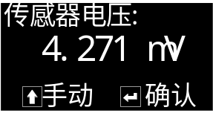
主显示当前传感器的电压大小，此时清空秤台，等待显示的传感器电压值稳定后，按确认键后即完成零点标定，将当前传感器电压信号大小标定为零点。
- 增益标定。
进入【1.7增益标定】界面，如下图所示：
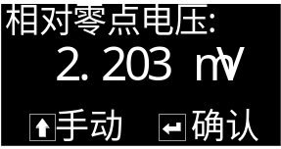
主显示当前传感器相对于零点的电压大小，此时将砝码放上秤台，等待显示的电压值稳定后，按确认键。
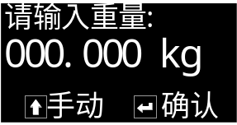
在跳出的界面中输入砝码重量后， 按确认键即完成增益标定，将相对零点的电压和输入的重量自动进行增益标定。

快捷标定零点
待机以及停止状态下，长按控制器键3s左右，听到蜂鸣器长响一声后松开，可快速把当前状态标定为零点。
注意：快捷标定零点时重量需要稳定。

快速校准功能
控制器出现称重显示重量不准的情况，需要重新标定时，也可以使用快速校准功能对设备重量显示进行校准。
- 控制器清零后，启动自动加料或手动加入一定重量，待稳定后观察控制器显示重量值，将其设置到【1.8 显示重量】。
- 将计量斗中物料放出，放到准确的平台秤上复秤，记录复秤显示的实际重量设置到【1.9 实际重量】，即可完成快速校准。

标定注意事项
- 零点标定和增益标定时，如传感器电压显示ADOFL，则表示当前传感器的信号不正常，应检查传感器的线路连接及安装是否正常，传感器是否损坏。
- 零点标定和增益标定时，显示的传感器电压稳定不跳动才能进行标定操作，如发现传感器电压异常跳动不停，应检查传感器线路连接及安装是否正常，传感器是否损坏。
- 零点标定和增益标定支持手动输入传感器电压值进行标定，只需根据标定界面提示按键即可。

基本称重参数
该项目中设置重量信号采集和处理相关功能的参数。
序号 | 参数 | 说明 |  | 初值
2.1 | 基本称重
2.1.1 | 追零范围 | 0~9d  只在停止状态下起作用，重量值稳定在此设置值×d（最小分度值）正负范围内自动执行清零。 |  | 0
2.1.2 | 清零范围 | 0~99%  执行清零操作时，重量需小于等于“最大量程×清零范围”才允许清零。 |  | 50%
2.1.3 | 判稳范围 | 1~9d | 这两个参数共同作用来判断重量是否稳定。  取“判稳时间”内的所有重量值，最大值和最小值的差值小于等于“判稳范围”，则认为此时重量值稳定。 | 1d
2.1.4 | 判稳时间 | 0.01~9.9s |  | 0.5
2.1.5 | 滤波等级 | 0~9  软件数字滤波的强度等级，根据设备实际调试效果设置合适的滤波等级参数值。  0：滤波最弱，重量响应快，抗振动效果差；  9：滤波最强，重量响应慢，抗振动效果好。 |  | 3
2.1.6 | 上电自清零 | ①关闭  ②打开  打开后每次开机时控制器会自动进行一次清零操作。 |  | ①关闭
2.2 | 参数密码
2.2.1 | 密码开关 | ①关闭  ②打开  选择该项目的密码开关。 |  | ①关闭
2.2.2 | 密码修改 | 密码修改需输入两次相同密码才可以修改成功。

减量秤参数
该项目中设置所有和设备流程控制功能相关的参数。

模式相关
可设置包装秤的工作模式相关功能参数。
序号 | 参数 | 说明 | 初值
3.1 | 模式相关
3.1.1 | 给料模式 | ①[组合给料]：  快速：大投信号输出有效。  中速：中投信号输出有效。  慢速：小投信号输出有效。  ②[独立给料]：  快速：大、中、小投信号输出有效。  中速：中、小投信号输出有效。  慢速：小投信号输出有效。 | ①[组合给料]
3.1.2 | 夹袋装置 | ①关闭  ②打开  打开后，在开始减量包装前判断是否夹袋完成。只有夹袋完成，才进行包装。 | ②打开
3.1.3 | 自动松袋 | ①关闭：减量过程结束后需要外部手动给松袋信号才能松袋结束本次减量流程。  ②打开：减量过程结束后控制器自动进行松袋。 | ②打开
3.1.4 | 供料控制 | ①运行时：在运行之后才判断是否需要供料。  ②运行和停止时：在开机的任何状态下都判断是否需要供料。 | 0
3.1.5 | 掉电保存 | ①关闭  ②打开  打开时，如果在包装过程意外掉电，重新上电后继续上一次的包装过程。 | ②打开
3.1.6 | 工作模式 | ①[包装模式]：启动一次，连续运行，一次包装完成继续运行，可对夹袋装置进行设置。  ②[配料模式]：启动一次，单次运行，一次配料完成停止运行，供料时不允许启动，无夹袋装置。 | ①包装模式

小投点动
小投点动功能可控制小投输出信号以脉冲点动形式进行输出来控制加料。
序号 | 参数 | 说明 | 初值
3.2 | 小投点动
3.2.1 | 点动开关 | ①关闭：“Q5小投”信号将以正常电平形式输出。  ②打开：“Q5小投”信号将以脉冲点动形式输出。  注意：小投点动功能只在慢速加料过程中（只有小投信号输出时）起作用。 | ①关闭
3.2.2 | 点动开时间 | 0.0~99.9s  小投输出脉冲点动的有效时间。 | 0.5
3.2.3 | 点动关时间 | 0.0~99.9s  小投输出脉冲点动的无效时间。 | 0.5

小投点动功能详细说明
小投点动功能只在慢速加料过程中起作用，下图为当参数【3.1.1给料模式】设置为①[组合给料]时的加料信号输出时序。
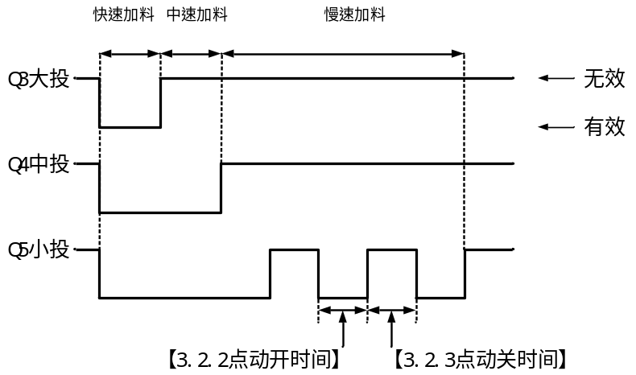

运行监控
运行监控相关参数设置如下：
序号 | 参数 | 说明 | 初值
3.3 | 运行监控
3.3.1 | 供料超时 | 0~999s  当供料时间超过设置的供料超时监控时间时，控制器会输出供料超时报警。 | 0
3.3.2 | 暂停供料 | ①关闭  ②打开  打开后，当发生供料超时的时候，暂停供料。 | ①关闭
3.3.3 | 减量超时 | 0~999s  当减量时间超过设置的减量超时监控时间时，控制器会输出减量超时报警。 | 0
3.3.4 | 暂停减量 | ①关闭  ②打开  打开后，当发生减量超时的时候，暂停减量。 | ①关闭

参数密码
设置进入控制参数的密码开关和密码。
序号 | 参数 | 说明 | 初值
3.4 | 参数密码
3.4.1 | 密码开关 | ①关闭  ②打开  选择该项目的密码开关。 | ①关闭
3.4.2 | 密码修改 | 密码修改需输入两次相同密码才可以修改成功。

配方设置
控制器有20组配方参数可供设置，用户可将常用的配方参数提前设置好，并在使用时切换为对应的配方号即可。

配方号
设置当前选择的配方号。
序号 | 参数 | 说明 | 初值
4.1 | 配方
4.1.1 | 配方号 | 设置当前使用的配方号。 | 1

目标值
此界面设置该配方号的目标值等配方参数。
序号 | 参数 | 说明 | 初值
4.2 | 目标值
4.2.1 | 目标值 | 设置包装所要得到的目标重量。 | 0
4.2.2 | 大投提前量 | 加料时当重量值≥目标值-大投提前量时，关闭大投；  设置为0时表示不启动大投输出过程。 | 0
4.2.3 | 中投提前量 | 加料时当重量值≥目标值-中投提前量时，关闭中投；  设置为0时表示不启动中投输出过程。 | 0
4.2.4 | 小投落差值 | 加料时当重量值≥目标值-小投落差值时，关闭小投； | 0
4.2.5 | 上限值 | 上下限值用于控制供料，当重量低于下限的时候开始启动供料，当供料超过上限的时候停止供料。 | 0
4.2.6 | 下限值 | 上下限值用于控制供料，当重量低于下限的时候开始启动供料，当供料超过上限的时候停止供料。 | 0

时间设置
设置减量过程中的相关时间参数。
序号 | 参数 | 说明 | 初值
4.3 | 时间设置
4.3.1 | 加料前延时 | 0.0~99.9s  加料开始前的延时时间。 | 0.5
4.3.2 | 大投禁判 | 0.0~99.9s  大投开始时的消除振动时间，该时间内大投信号一直有效，不受重量影响，该时间结束后才判断重量是否达到大投提前量从而结束大投。 | 0.0
4.3.3 | 中投禁判 | 0.0~99.9s  中投开始时的消除振动时间，该时间内中投信号一直有效，不受重量影响，该时间结束后才判断重量是否达到中投提前量从而结束中投。 | 0.0
4.3.4 | 小投禁判 | 0.0~99.9s  小投开始时的消除振动时间，该时间内小投信号一直有效，不受重量影响，该时间结束后才判断重量是否达到小投落差值从而结束小投。 | 1.0
4.3.5 | 定值保持 | 0.0~99.9s  投料结束后，控制器会显示投料结果，启动定值保持时间，时间到后开始卸料。 | 1.0
4.3.6 | 夹袋延时 | 0.0~99.9s  【Q9夹袋】信号输出有效后，延时此时间后认为夹袋动作完成，可以开始后续流程。 | 0.5
4.3.7 | 松袋前延时 | 0.0~99.9s  自动松袋前的延时时间。 | 0.5

拍袋设置
设置拍袋动作相关功能。
序号 | 参数 | 说明 | 初值
4.4 | 拍袋设置
4.4.1 | 拍袋模式 | ①关闭  ②打开  打开之后启动拍袋功能。 | ①关闭
4.4.2 | 拍袋开延时 | 0.0~99.9s  定值后拍袋功能启动前的延时时间。 | 0.5
4.4.3 | 拍袋有效 | 0.0~99.9s  拍袋输出脉冲信号的有效时间。 | 0.5
4.4.4 | 拍袋无效 | 0.0~99.9s  拍袋输出脉冲信号的无效时间。 | 0.5
4.4.5 | 减量中拍袋 | 0~99  在减量过程中，允许的最多拍袋次数。如果在拍袋次数完成前，减量过程完成，则停止减量中拍袋。 | 0
4.4.6 | 拍袋起始 | 若减量中拍袋功能开启，则当减量重量值大于拍袋起始重量时，开始减量中拍袋过程。 | 0
4.4.7 | 减量后拍袋 | 0~99  减量完成后，进行拍袋的次数。 | 1
4.4.8 | 额外拍袋 | 0.0~99.9s  定值后拍袋次数完成后，额外输出拍袋信号的时间，此时间和【4.3.7松袋前延时】同时启动，常用在墩袋功能中，将此时间设置比【4.3.7松袋前延时】时间长来实现将袋子放下后，先松袋然后夹袋机构再提起。 | 0.0

拍袋功能详细说明
减量中和减量后全部拍袋的信号时序图如下：
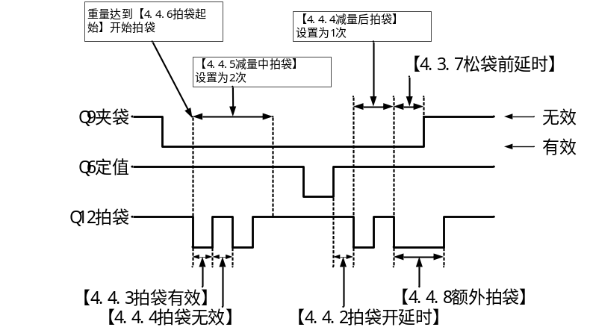

落差修正
设置加料过程中的相关时间参数。
序号 | 参数 | 说明 | 初值
4.5 | 落差修正
4.5.1 | 落差修正 | ①[关闭]  ②[开启]：打开落差修正功能。 | ①[关闭]
4.5.2 | 修正次数 | 1~99  包装次数等于落差修正次数时，进行一次落差修正。 | 1
4.5.3 | 修正范围 | 0.1~9.9  目标值的百分比，在这个范围内的目标差都将用来做落差修正，在这个值之外的不用于做落差修正。 | 0.2
4.5.4 | 修正幅度 | ①25%  ②50%  ③100%  每次落差修正的幅度。 | ②50%

落差修正功能详细说明
有些场合可能需要使用落差修正功能来提高包装精度，落差修正功能即是在运行过程中不断修正小投提前量，其原理如下：
- 目标差 = 本次称重结果–目标值。
- 目标差平均 = ( 目标差₁ + 目标差₂ + … + 目标差_{落差修正次数} ) / 落差修正次数。
- 新的小投落差 = 上一次的小投落差 + 目标差平均×落差修正幅度。

超欠差检测
超欠差是超差或者欠差的合称，在包装过程中，当包装结果高于目标值一定范围，则认为超差，而低于一定范围则认为是欠差，这个范围根据生产需求来设置。
序号 | 参数 | 说明 | 初值
4.6 | 超欠差检测
4.6.1 | 检测功能 | ①[关闭]  ②[开启]：每次加料结束后将对加料结果进行超欠差检测。 | ①[关闭]
4.6.2 | 检测延时 | 0.0~99.9s  加料结束后延时此时间后，等待当前重量稳定后进行超欠差检测。 | 0.5
4.6.3 | 超差值 | 超欠差检测时，若称重结果＞目标值+超差值，则判为超差； | 0
4.6.4 | 欠差值 | 超欠差检测时，若称重值＜目标值-欠差值，则判为欠差。 | 0
4.6.5 | 超欠差暂停 | ①[关闭]  ②[开启]：出现超欠差时，控制器将报警并等待用户处理，此时清报警后继续运行，也可给“I2停止”信号，回到停止状态进行处理。 | ①[关闭]
4.6.6 | 超欠差报警 | 0.0~99.9s  出现超欠差时，系统会输出报警信号，这个报警信号持续时间就是超欠差报警时间。超过时间后，报警信号自动清除。 | 2.0

加料模拟量
模拟量输出功能需选配模拟量输出扩展。
当控制器选配了模拟量扩展时，可使用模拟量输出来控制加料，大、中、小投可分别对应三个模拟量大小，来实现用模拟量控制变频器频率或振动给料器的输出电压，进行不同料速的加料。
序号 | 参数 | 说明 | 初值
4.7 | 加料模拟量
4.7.1 | 大投模拟量 | 0.000~100.000%  大投时模拟量输出的大小。 | 0
4.7.2 | 中投模拟量 | 0.000~100.000%  中投时模拟量输出的大小。 | 0
4.7.3 | 小投模拟量 | 0.000~100.000%  小投时模拟量输出的大小。 | 0
注意：此处设置的模拟量输出百分比与【131.1输出范围】设置有关，例如：
【13.1.1输出范围】设置为0~5V
【4.7.1大投模拟量】设置为80.000%
【4.7.2中投模拟量】设置为40.000%
【4.7.3小投模拟量】设置为10.000%
则大投加料时模拟量输出4V，中投加料时模拟量输出2V，小投加料时模拟量输出0.5V，停止加料时模拟量输出0V。

参数密码
设置进入配方设置的密码开关和密码。
序号 | 参数 | 说明 | 初值
4.7 | 参数密码
4.7.1 | 密码开关 | ①关闭  ②打开  选择该项目的密码开关。 | ①关闭
4.7.2 | 密码修改 | 密码修改需输入两次相同密码才可以修改成功。

开关量
可定义开关量输入和输出口对应的功能，并且可使用开关量测试功能测试外部开关量线路是否正常。

输入开关量
定义开关量输入口IN1~IN7对应的功能。选择要设置的开关量口，并在选项框列表中选择要定义的功能即可。
序号 | 参数 | 说明 | 初值
5.1 | 输入开关量
5.1.1 | IN1 | 开关量输入口功能定义。  选项列表详见2.5.1.1。 | I1.启动
5.1.2 | IN2 | 开关量输入口功能定义。  选项列表详见2.5.1.1。 | I2.停止
5.1.3 | IN3 | 开关量输入口功能定义。  选项列表详见2.5.1.1。 | I3.暂停

开关量输入功能列表
功能号 | 功能名称 | 描述
I0 | 无定义 | 无功能定义。
I1 | 启动 | 启动运行。
I2 | 停止 | 停止运行。
I3 | 暂停 | 暂停运行。
I4 | 清零 | 进行一次清零操作。
I5 | 清报警 | 清除报警状态。
I6 | 夹/松袋 | 夹/松袋操作输入信号。
I7 | 切换配方 | 输入有效一次，切换到下一个目标值不为0的配方。
I8 | 缓停 | 进入缓停过程，即在完成本次包装后自动停止运行。
I9 | 手动小投 | 有效时开启小投，再次有效时关闭小投。
I10 | 手动中投 | 有效时开启中投，再次有效时关闭中投。
I11 | 手动大投 | 有效时开启大投，再次有效时关闭大投。
I12 | 清总累计 | 清除总累计数据。
I13 | 清配方累计 | 清除当前配方累计。
I14 | 启动/停止(L) | 有效启动，无效停止。
I15 | 启动/暂停(L) | 有效启动，无效暂停。
I16 | 启动/缓停(L) | 有效启动，无效缓停。
I17 | 手动小投(L) | 有效时开启小投，无效时关闭小投。
I18 | 手动中投(L) | 有效时开启中投，无效时关闭中投。
I19 | 手动大投(L) | 有效时开启大投，无效时关闭大投。
I20 | 结束 | 结束减量流程。
I21 | 手动供料 | 有效时改变供料输出（有效/无效 —> 无效/有效）。  注意：仅在停止或者减量前阶段有效。

输出开关量
定义开关量输出口OUT1~OUT12对应的功能。选择要设置的开关量口，并在选项框列表中选择要定义的功能即可。
序号 | 参数 | 说明 | 初值
5.2 | 输出开关量
5.2.1 | OUT1 | 开关量输出口功能定义。  选项列表详见2.5.2.1 | Q1.运行
5.2.2 | OUT2 | 开关量输出口功能定义。  选项列表详见2.5.2.1 | Q2.停止
5.2.3 | OUT3 | 开关量输出口功能定义。  选项列表详见2.5.2.1 | Q3.大投
5.2.4 | OUT4 | 开关量输出口功能定义。  选项列表详见2.5.2.1 | Q4.中投
5.2.5 | OUT5 | 开关量输出口功能定义。  选项列表详见2.5.2.1 | Q5.小投

开关量输出功能列表
功能号 | 功能名称 | 描述
Q0 | 无定义 | 无功能定义。
Q1 | 运行 | 运行状态时输出有效。
Q2 | 停止 | 停止状态时输出有效。
Q3 | 大投 | 快速加料控制信号。
Q4 | 中投 | 中速加料控制信号。
Q5 | 小投 | 慢速加料控制信号。
Q6 | 定值 | 减量完成时输出有效，表示目前减量已经完成，持续时间可设置参数【4.3.5定值保持】,定值保持时间结束后把当前重量记录为本次包装结果。
Q7 | 超欠差 | 超欠差功能打开，当加料结果出现超欠差报警时该输出有效。
Q8 | 报警 | 控制器有报警时输出有效。
Q9 | 夹袋 | 夹袋机构控制信号，有效时夹袋，无效时松袋。
Q10 | 供料 | 缺料状态输出信号。
Q11 | 批次完成 | 批次完成输出有效。
Q12 | 拍袋 | 拍袋功能控制信号。  详细功能可查看2.4.4.1章节。
Q13 | 暂停 | 暂停状态时输出有效。
Q14 | 缓停 | 缓停状态时输出有效。
Q15 | 上限 | 重量高于上限值时输出有效。
Q16 | 下限 | 重量低于下限值时输出有效。
Q17 | 逻辑输出1 | 逻辑编程1功能输出信号。
Q18 | 逻辑输出2 | 逻辑编程2功能输出信号。
Q19 | 逻辑输出3 | 逻辑编程3功能输出信号。
Q20 | 逻辑输出4 | 逻辑编程4功能输出信号。
Q21 | 逻辑输出5 | 逻辑编程5功能输出信号。
Q22 | 逻辑输出6 | 逻辑编程6功能输出信号。

开关量测试
序号 | 参数 | 说明 | 初值
5.3 | 开关量测试
开关量测试是用于测试输入输出开关量工作是否正常的功能，界面如下图所示：
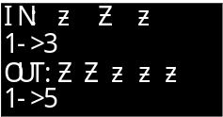
上排1~3为输入口1~3测试，从左到右每个方块依次为IN1~3三个输入开关量端口的输入状态。
下排1~5为输出口1~5测试，从左到右五个方块依次为OUT1~5五个输出开关量端口的输出状态。键移动光标，键可切换输出有效/无效状态。
白色方块表示有效。
黑色方块表示无效。

参数密码
设置进入开关量的密码开关和密码。
序号 | 参数 | 说明 | 初值
5.4 | 参数密码
5.4.1 | 密码开关 | ①关闭  ②打开  选择该项目的密码开关。 | ①关闭
5.4.2 | 密码修改 | 密码修改需输入两次相同密码才可以修改成功。

累计数据
查看控制器的批次与累计以及配方累计数据。

批次与累计
查看控制的累计值，可设置运行的批次数。界面如下图所示：
序号 | 参数 | 说明 | 初值
6.1 | 批次与累计
6.1.1 | 批次设置 | 设置包装的数量，当运行的次数达到所设定的批次数时，将会停止包装过程，并报警提醒。设置为0时关闭该功能。 | 0
6.1.2 | 已完成批次 | 如设置了批次数，则该项会显示当前已经完成的批次数。 | 0
6.1.3 | 手动放料 | 设置手动放料的重量是否计入累计数据。①不计入  ②计入 | ①不计入
6.1.4 | 总累计次数 | 查看累计数据，按确认键可清除累计数据，重新开始累计。
6.1.5 | 总累计重量

配方累计
可查看各配方的累计数据，并且清除其累计数据。
序号 | 参数 | 说明 | 初值
6.2 | 配方累计
6.2.1 | 配方1 | 查看各配方的累计数据。  按键可清除其累计。
6.2.2 | 配方2
6.2.3 | 配方3
6.2.4 | 配方4
6.2.5 | 配方5
6.2.6 | 配方6
6.2.7 | 配方7
6.2.8 | 配方8
6.2.9 | 配方9
6.2.10 | 配方10
6.2.11 | 配方11
6.2.12 | 配方12
6.2.13 | 配方13
6.2.14 | 配方14
6.2.15 | 配方15
6.2.16 | 配方16
6.2.17 | 配方17
6.2.18 | 配方18
6.2.19 | 配方19
6.2.20 | 配方20

参数密码
设置进入累计数据的密码开关和密码。
序号 | 参数 | 说明 | 初值
6.3 | 参数密码
6.3.1 | 密码开关 | ①关闭  ②打开  选择该项目的密码开关。 | ①关闭
6.3.2 | 密码修改 | 密码修改需输入两次相同密码才可以修改成功。

通信接口

串口1设置
串口1是控制器的RS485通信串口，相关参数如下：
序号 | 参数 | 说明 | 初值
7.1 | 串口设置
7.1.1 | 通信地址 | 1~99  设置设备的通信地址（从站号）。 | 1
7.1.2 | 通信协议 | ①[Modbus-RTU-H]：Modbus-RTU通信协议（双字数据高字在前）。  ②[Modbus-RTU-L]：Modbus-RTU通信协议（双字数据低字在前）。 | ①MODBUS-RTU-H
7.1.3 | 波特率 | ①4800  ②9600  ③19200  ④38400  ⑤57600 | ④38400
7.1.4 | 数据格式 | ①7-E-1  ②7-O-1  ③8-N-1  ④8-E-1  ⑤8-O-1 | ③8-N-1

串口2设置
设置方法参考2.7.1串口1设置。

网口设置
当扩展接口选配网口时有效，相关参数如下：
7.3 | 网口设置
7.3.1 | IP地址 | 设置控制器网口的IP地址。 | 192.168.0.100
7.3.2 | 端口号 | 设置控制器网口的端口号。 | 502
7.3.3 | MAC地址 | 查看控制器网口的MAC地址以及设置网口的MAC地址偏移值。 | 0
7.3.4 | 通信协议 | 1.[Modbus-TCP-H]：Modbus-TCP通信协议（双字数据高字在前）。  2.[Modbus-TCP-L]：Modbus-TCP通信协议（双字数据低字在前）。 | 1.[Modbus-TCP-H]

参数密码
设置进入通信接口的密码开关和密码。
序号 | 参数 | 说明 | 初值
7.3 | 参数密码
7.3.1 | 密码开关 | ①关闭  ②打开  选择该项目的密码开关。 | ①关闭
7.3.2 | 密码修改 | 密码修改需输入两次相同密码才可以修改成功。

逻辑编程
控制器支持6路逻辑编程功能，当控制器现有的功能无法满足设备的控制需求时，可尝试使用逻辑编程功能，在控制器运行流程之外定义辅助的逻辑输出信号来控制设备动作。
下面以逻辑编程1为例解释各个参数作用。
序号 | 参数 | 说明 | 初值
8.1 | 逻辑编程 1
8.1.1 | 逻辑类型 | 选择逻辑编程的类型。  ①[关闭]：关闭该逻辑输出功能。  ②[延时接通]  ③[延时断开]  ④[延时接通并延时断开]  ⑤[有效-无效跳变沿触发]  ⑥[无效-有效跳变沿触发]  ⑦[自锁]  ⑧[脉冲]  对应功能说明详见2.8.1章节： | ①关闭
8.1.2 | 触发类型 | ①[信号触发]：通过某一个信号来触发该逻辑输出。  ②[条件触发]：通过达到某一个条件来触发该逻辑输出。  ③[通信触发]：通过通信命令来触发该逻辑输出。 | ①[信号触发]
8.1.3 | 信号输出端口 | 选择该逻辑输出信号定义到某一个OUT输出口。 | 无定义
8.1.4 | 延时接通 | 逻辑输出信号延时接通的时间。 | 0
8.1.5 | 延时断开 | 逻辑输出信号延时断开的时间。 | 0
8.1.6 | 信号1设置 | 选择用来触发逻辑输出的信号1。 | 无
8.1.7 | 信号逻辑 | 选择用来触发逻辑输出的触发信号1和触发信号2之间的逻辑关系。  1.[或]：触发信号1和触发信号2任意一个信号有效即可触发逻辑输出。  2.[与]：触发信号1和触发信号2需要全部有效才能触发逻辑输出。  3.[异或]：触发信号1和触发信号2不同时才能触发逻辑输出。 | 1.[或]
8.1.8 | 输出时间 | 【8.1.1逻辑类型】设置为第5/6项时可设置此参数。逻辑信号触发后输出的有效时间，时间到后结束逻辑输出。  此时间设置为0时，逻辑输出信号将只能通过复位信号来结束。 | 0
8.1.9 | 复位信号 | 【8.1.1逻辑类型】设置为第5/6项时可设置此参数。逻辑输出有效后，复位信号可复位逻辑输出，使逻辑输出信号无效，结束本次逻辑输出过程。 | 无
8.1.10 | 复位逻辑 | 1.[有效复位]：复位信号有效时，复位逻辑输出。  2.[无效复位]：复位信号无效时，复位逻辑输出。  3.[无效-有效跳变沿复位]：复位信号由无效跳变为有效时，复位逻辑输出。  4.[有效-无效跳变沿复位]：复位信号由有效跳变为无效时，复位逻辑输出。 | 1.[有效复位]
8.1.11 | 触发条件 | 选择触发逻辑输出的条件。  1.[重量大于设定值]  2.[重量小于设定值]  3.[重量在区间内]  4.[重量在区间外] | 1.[重量大于定值]
8.1.12 | 设定值1 | 用来设置对应触发条件的重量值。 | 0
8.1.13 | 设定值2 | 用来设置对应触发条件的重量值。 | 0
8.1.14 | 稳定条件 | 1.[关闭]：重量满足触发条件后，并且需要稳定才能触发逻辑输出。  2.[打开]：重量满足触发条件后即可触发逻辑输出，无需稳定。 | 1.[关闭]
8.1.15 | 信号2设置 | 选择用来触发逻辑输出的信号2。 | 无

逻辑输出时序图
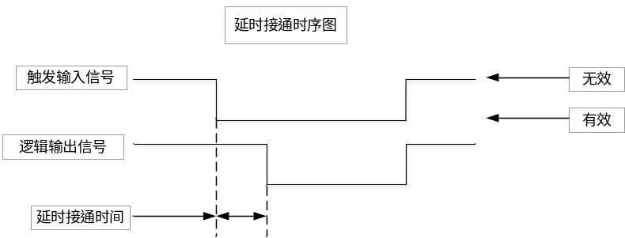
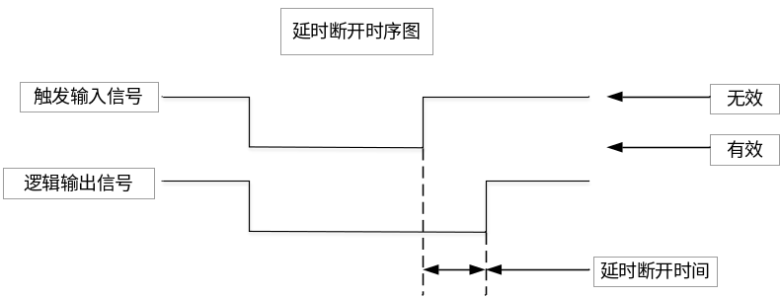

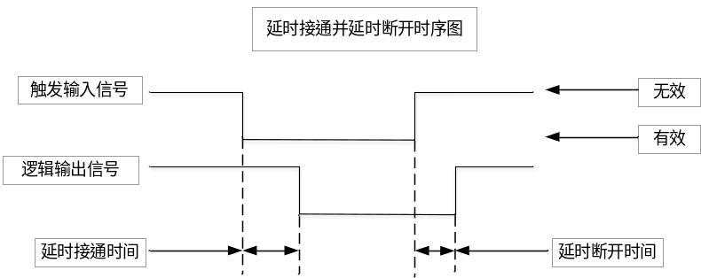

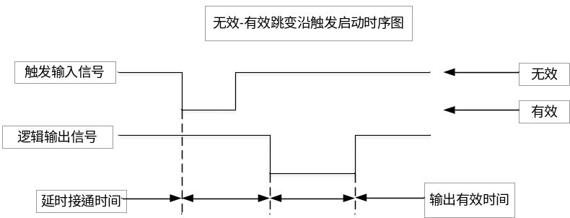

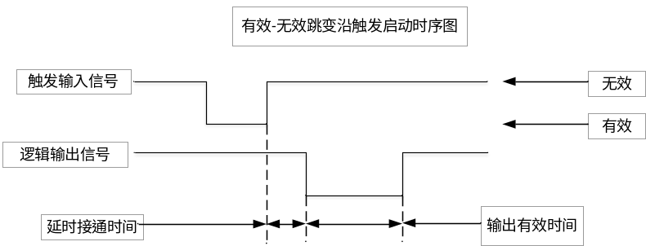

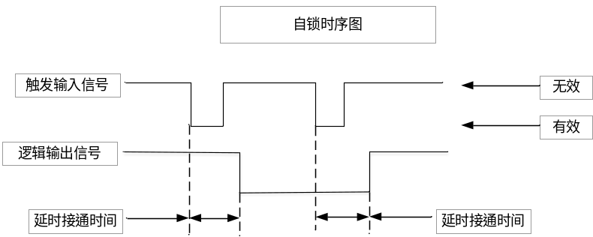
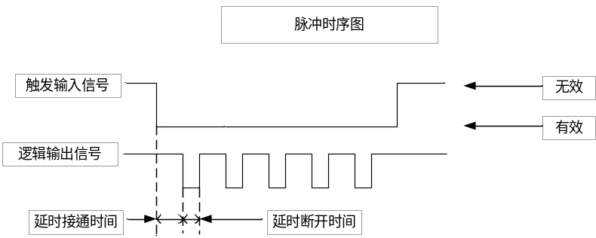

举例说明
通过逻辑编程实现打码功能：夹袋输出信号有效后，延时1s时间，然后输出OUT12持续2s时间，用来控制打码机在夹袋完成后将编码印到袋子上。
设置如下：
【8.1.1逻辑类型】：无效-有效跳变沿触发
【8.1.4延时接通】：1s
【8.1.8输出时间】：2s
【8.1.2触发类型】：信号触发
【8.1.6信号1设置】：夹袋
【8.1.3信号输出口】：OUT12

通过不同的触发信号、触发条件和逻辑编程信号之间的配合，可以组合输出非常灵活的逻辑信号。
比如要实现如下逻辑：实时检测重量高于100kg即输出OUT10进行报警指示。并且报警有效后延时2s，输出OUT11持续3s时间用来控制卸料机构将物料卸出。
设置如下：
逻辑编程1：实现检测重量高于100kg即输出OUT10。
【8.1.1逻辑类型】：延时接通
【8.1.4延时接通】：0s
【8.1.2触发类型】：条件触发
【8.1.11触发条件】：重量大于设定值
【8.1.12设定值1】：100kg
【8.1.3信号输出口】：OUT10
逻辑编程2：实现OUT10有效后延时2s，输出OUT11持续3s时间。
【8.2.1逻辑类型】：无效-有效跳变沿触发
【8.2.4延时接通】：2s
【8.2.8输出时间】：3s
【8.2.2触发类型】：信号触发
【8.2.6信号1设置】：逻辑输出1
【8.2.3信号输出口】：OUT11

模拟量
模拟量输出功能需选配模拟量输出扩展。
模拟量接口：
U1+/ I1+：电压/电流类型模拟量输出的正极。
U1-/ I1-：电压/电流类型模拟量输出的负极。
电压类型输出模拟量连接U1+和U1-。
电流类型输出模拟量连接I1+和I1-。输出设置
设定模拟量输出功能相关参数。
序号 | 参数 | 说明 | 初值
9.1 | 输出设置
13.1.1 | 输出范围 | ①[0-5V]  ②[0-10V]  ③[4-20mA]  ④[0-20mA]  ⑤[0-24mA]  ⑥[自定义电压]  ⑦[自定义电流] | ①[0-5V]
13.1.2 | 输出含义 | ①关闭  ②加料：加料时可分别输出大、中、小投对应的模拟量大小，来控制加料装置进行加料（详细功能可查看2.4.7章节）。 | ②加料
13.1.3 | 输出最大值 | 【13.1.1输出范围】设置为⑥[自定义电压]或⑦[自定义电流]时，可通过这两个参数自定义输出电压或电流的输出范围。 | 5
13.1.4 | 输出最小值 | 【13.1.1输出范围】设置为⑥[自定义电压]或⑦[自定义电流]时，可通过这两个参数自定义输出电压或电流的输出范围。 | 0

模拟量标定
模拟量的标定校准操作，当模拟量输出值和实际值有偏差时可以使用模拟量标定功能校准模拟量的输出。
模拟量校准方法：
- 进入【132模拟量标定】界面，将拨码开关拨至电压模拟量输出端。
- 进入【13.2.1 [0V]】选项界面，此时用万用表测量模拟量输出的电压大小（正常应该在0V上下），将测量到的值输入到界面中按确认。
- 进入【13.2.2 [2.5V]】选项界面，此时用万用表测量模拟量输出的电压大小（正常应该在2.5V上下），将测量到的值输入到界面中按确认。
- 进入【13.2.3 [5V]】选项界面，此时用万用表测量模拟量输出的电压大小（正常应该在5V上下），将测量到的值输入到界面中按确认。
- 进入【13.2.4 [7.5V]】选项界面，此时用万用表测量模拟量U1输出的电压大小（正常应该在7.5V上下），将测量到的值输入到界面中按确认。
- 进入【13.2.5 [10V]】选项界面，此时用万用表测量模拟量输出的电压大小（正常应该在10V上下），将测量到的值输入到界面中按确认。
- 经过以上操作即可完成模拟量的标定校准操作。电流标定操作跟电压标定操作是类似的，标定电流时需将拨码开关拨至电流模拟量输出端，标定参数选择【13.2.6 [0mA]】-【13.2.10[24mA]】选项。
注意，模拟量标定类型切换密码为“000000”。
序号 | 参数 | 说明 | 初值
9.2 | 模拟量标定
9.2.1 | [0V] | 0.000~12.000V  模拟量输出0V标定点。 | 0.000
9.2.2 | [2.5V] | 0.000~12.000V  模拟量输出2.5V标定点。 | 2.500
9.2.3 | [5V] | 0.000~12.000V  模拟量输出5V标定点。 | 5.000
9.2.4 | [7.5V] | 0.000~12.000V  模拟量输出7.5V标定点。 | 7.500
9.2.5 | [10V] | 0.000~12.000V  模拟量输出10V标定点。 | 10.000
9.2.6 | [0mA] | 0.000~26.000mA  模拟量输出0mA标定点。 | 0.000
9.2.7 | [4mA] | 0.000~26.000mA  模拟量输出4mA标定点。 | 4.000
9.2.8 | [12mA] | 0.000~26.000mA  模拟量输出12mA标定点。 | 12.000
9.2.9 | [20mA] | 0.000~26.000mA  模拟量输出20mA标定点。 | 20.000
9.2.10 | [24mA] | 0.000~26.000mA  模拟量输出24mA标定点。 | 24.000
9.2.11 | 标定类型 | 模拟量标定的类型  ①实际输出值  ②DA码 | ①实际输出值
注意：复位所有参数时不复位模拟量输出设置及标定数据，模拟量参数需单独选择【11.1.10模拟量】进行模拟量参数的复位操作。

参数密码
设置进入模拟量界面的密码开关和密码。
序号 | 参数 | 说明 | 初值
13.3 | 参数密码
13.3.1 | 密码开关 | ①关闭  ②打开  选择该项目的密码开关。 | ①关闭
13.3.2 | 密码修改 | 密码修改需输入两次相同密码才可以修改成功。

系统
系统语言设置及系统版本信息查看。
序号 | 参数 | 说明 | 初值
11.1 | 参数复位
11.1.1 | 所有参数 | 按键可复位选择的参数项。
11.1.2 | 重量标定
11.1.3 | 称重参数
11.1.4 | 包装秤
11.1.5 | 配方参数
11.1.6 | 开关量
11.1.7 | 累计数据
11.1.8 | 通信接口
11.1.9 | 逻辑编程
11.2 | 系统语言 | ①简体中文  ②English | ①简体中文
11.3 | 关于 | 控制器的型号和版本号查看。
11..4 | 开机界面 | ①关闭  ②打开  ③定制  选择开机界面显示的开关。 | ②打开
11.5 | 备份恢复 | 按键可备份或恢复控制器的参数（重量标定相关数据除外）。
11.6 | 参数密码
11.6.1 | 密码开关 | ①关闭  ②打开  选择该项目的密码开关。 | ①关闭
11.6.2 | 密码修改 | 密码修改需输入两次相同密码才可以修改成功。

工作流程及功能说明

减量秤基本结构
减量秤基本结构示意图如下：
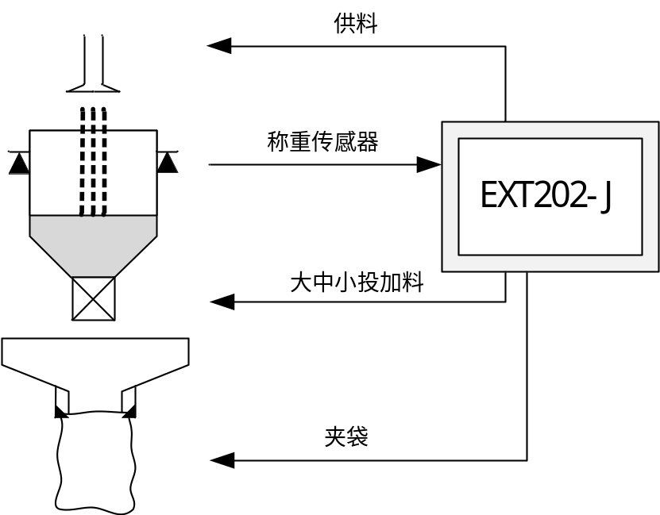

减量秤工作流程
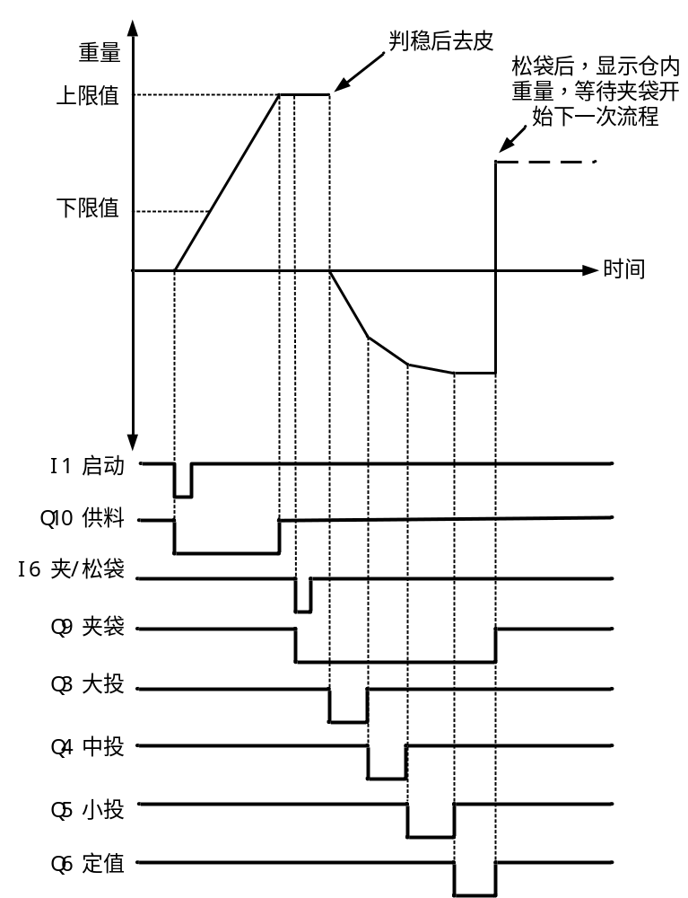
结合上图对减量秤的基本包装流程进行说明：
停止状态下，控制器会实时检测物料重量是否低于【4.2.6下限值】，低于下限值时启动“Q10.供料”输出信号，向料斗中加物料，至重量达到【4.2.5上限值】后停止供料。
- 启动运行后，首先判断物料重量是否低于【4.2.6下限值】需要供料，如需供料则等待供料完成。
- 如果【3.1.2夹袋装置】开关打开则要判断是否夹袋完成。
- 启动【4.3.1加料前延时】时间t1，t1时间到后进行判稳去皮，然后开始加料过程。
- 开启大投后，会等待一个【4.3.2大投禁判】时间t2，t2时间过后才开始进行重量比较。
- 实时采集重量并进行重量比较，当重量值≥【4.2.1目标值】-【4.2.2大投提前量】时，关闭“Q3.大投”，开启“Q4. 中投”。
- 中投开启后，会等待一个【4.3.3中投禁判】时间t3，t3时间过后才开始进行重量比较。
- 实时采集重量并进行重量比较，当重量值≥【4.2.1目标值】-【4.2.3中投提前量】时，关闭“Q4. 中投”，开启“Q5. 小投”。
- 小投开启后，会等待一个【4.3.4小投禁判】时间t4，t4时间过后才开始进行重量比较。
- 实时采集重量并进行重量比较，当重量值≥【4.2.1目标值】-【4.2.4小投落差值】时，关闭“Q5. 小投”，结束加料。
- 加料结束后，如超欠差【4.6.1检测功能】打开会等待一个【4.6.2检测延时】时间t5，t5时间到后，判断系统稳定，然后再进行超欠差检测。若是检测出现超差或者欠差，则根据设置输出超欠差报警，或者直接暂停。
- 超欠差检测结束后，如果【4.5.1落差修正】功能打开会进行落差修正，然后是定值，【4.3.5定值保持】时间t6。
- t6时间到后，定值结束，此时会记录累计总量，并启动【4.3.7松袋前延时】时间t7，t7结束后松袋。
- 松袋完成后结束本次减量流程，等待夹袋后开始下一次流程。

备注：流程未包括超欠差检测、拍袋等特殊功能说明，如需了解某一功能请查看对应功能的章节说明。

配料模式工作流程
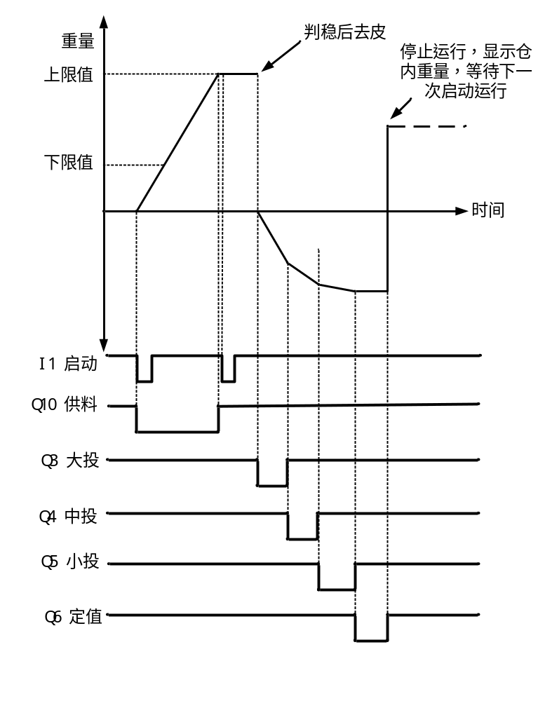
结合上图对减量秤的配料模式基本流程进行说明：
停止状态下，若【3.1.4供料控制】选择②运行和停止时都供料，控制器会实时检测物料重量是否低于【4.2.6下限值】，低于下限值时启动“Q10.供料”输出信号，向料斗中加物料，至重量达到【4.2.5上限值】后停止供料。
- 点击启动运行，首先判断物料重量是否低于【4.2.6下限值】需要供料，如需供料则等待供料完成，然后再次点击启动运行才能开始运行。
- 启动【4.3.1加料前延时】时间，时间到后进行判稳去皮，然后开始加料过程。
- 开启大投后，会等待一个【4.3.2大投禁判】时间，时间过后才开始进行重量比较。
- 实时采集重量并进行重量比较，当重量值≥【4.2.1目标值】-【4.2.2大投提前量】时，关闭“Q3.大投”，开启“Q4. 中投”。
- 中投开启后，会等待一个【4.3.3中投禁判】时间，时间过后才开始进行重量比较。
- 实时采集重量并进行重量比较，当重量值≥【4.2.1目标值】-【4.2.3中投提前量】时，关闭“Q4. 中投”，开启“Q5. 小投”。
- 小投开启后，会等待一个【4.3.4小投禁判】时间，时间过后才开始进行重量比较。
- 实时采集重量并进行重量比较，当重量值≥【4.2.1目标值】-【4.2.4小投落差值】时，关闭“Q5. 小投”，结束加料。
- 加料结束后，如超欠差【4.6.1检测功能】打开会等待一个【4.6.2检测延时】时间，时间到后，判断系统稳定，然后再进行超欠差检测。若是检测出现超差或者欠差，则根据设置输出超欠差报警，或者直接暂停。
- 超欠差检测结束后，如果【4.5.1落差修正】打开会进行落差修正，然后是定值，等待【4.3.5定值保持】时间。
- 时间到后，定值结束，此时会记录累计总量，然后结束本次配料流程，停止运行，等待下一次启动运行。

备注：流程未包括超欠差检测等特殊功能说明，如需了解某一功能请查看对应功能的章节说明。

报警信息
当控制器出现报警时，将会在显示最下面一行提示报警信息，如下图所示：
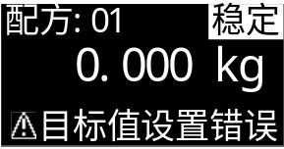
按键或输入“I5清报警”可清除报警。
具体报警的详细说明参见下表：
序号 | 内容 | 说明
1 | 目标值设置错误 | 配方参数【4.2.1目标值】未设置无法启动。  需设置好目标值才能启动。
2 | 清零超出范围 | 清零操作时，重量超出清零范围，无法清零。  可调整【2.1.2清零范围】参数设置。
3 | 清零时不稳定 | 清零操作时，重量不稳定，无法清零。  需排查重量跳动不稳的原因，是否由于机械震动导致。也可调整【2.1.3判稳范围】和【2.1.4判稳时间】来调整稳定条件的判定。
4 | OFL时不能启动 | 重量溢出时无法启动。
5 | 超欠差报警 | 控制器开启了【4.6.1超欠差检测】功能和【4.6.6超欠差报警】时间设置有效，并且加料结果出现了超欠差情况，报警提示。
6 | 供料超时报警 | 控制器开启了供料超时监控功能，并且出现供料时间超过【3.3.1供料超时】时间，报警提示。
7 | 减量超时报警 | 控制器开启了减量超时监控功能，并且出现减量时间超过【3.3.3减量超时】时间，报警提示。
8 | 批次数完成 | 设置了【6.1.1批次设置】，并且已经运行完成了所设置的批次数，报警提示。
9 | 不允许清零 | 运行状态下，无法清零。

常见故障排查
控制器运行时，显示器最下面一行会实时提示当前控制器正在执行的功能及过程，通过该提示可判断出当前控制器所处的运行过程，帮助排查故障。如下图所示控制器正处于大投过程：
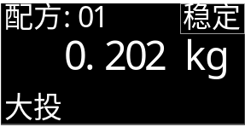
控制器在使用过程中可能碰到的一些故障和排查方法见下表：
序号 | 内容 | 说明
1 | ADOFL / -ADOFL | 传感器信号异常。  - 传感器线路接错，接触不良。（注意四线制和六线制的接法）  - 传感器损坏。  - 传感器承受的负载超量程。
2 | OFL / -OFL | 重量溢出，当料斗中重量超过【1.4最大量程】设置值时会提示OFL。如空秤显示OFL请排查：  - 【1.4最大量程】设置是否正确。  - 标定异常，重新标定。  - 传感器是否损坏。
3 | 设备静止状态重量异常跳动不稳定 | - 传感器线路连接是否正确可靠，线路是否生锈氧化。  - 称重机构是否受外力或震动影响。  - 传感器是否损坏。  - 传感器或控制器受现场周围电气设备干扰，如电机、变频器等。  - 【2.1.5滤波等级】设置是否合适。
4 | 无法启动 | - 外部启动按钮等输入线路是否正常接入控制器（可通过开关量测试查看）。  - 启动信号接入的输入口定义是否正确定义为启动。
5 | 减量结果不准 | - 加料完成后控制器显示的结果不准：  - 调整配方参数大中小投提前量的设置。保证小投过程有足够长的时间才能保证精度。  - 减量机构是否正常，如下料口是否堵塞，物料流动是否通畅。  - 控制器显示的结果准确，但是实际复秤结果不准。  - 显示和实际重量有偏差需要标定。  - 最好使用和目标值相同重量的砝码或物料进行标定，并且标定时注意秤台受力均匀，不要偏载。
6 | 累计不准 | 控制器记录累计值的时刻是在定值过程结束时刻记录累计值，所以检查【4.3.2定值保持】时间设置是否足够，要保证定值保持时间结束时，控制器显示重量已经稳定下来不再大幅度跳动，这样才能记录到准确的减量累计结果。

附录
更新记录
时间 | 内容
2022-7-11 | 第一版。
2023-7-7 | 增加“I21 手动供料”输入信号及其说明。  增加【3.1.6工作模式】参数及其说明。  增加3.3配料模式工作流程章节及其说明。  增加【11.5备份恢复】功能及其说明。
2023-12-19 | 增加【11.4开机界面】中的③定制功能
2025-2-11 | 修改1.3.3串口接线方法中RS485接线示意图。  更新【8.1.10复位信号逻辑】说明。
2025-8-18 | 更新1.1特性与规格的EXT202-J基本特性关于选配的相关说明。  章节1.3接线端口增加选配模拟量时接线端口示意图。  增加章节2.4.7加料模拟量的相关说明。  增加2.9模拟量章节。
2025-8-27 | 章节1.3接线端口增加选配网口接线时接线端口示意图。  章节2.7通信接口增加2.7.3网口设置相关说明。

